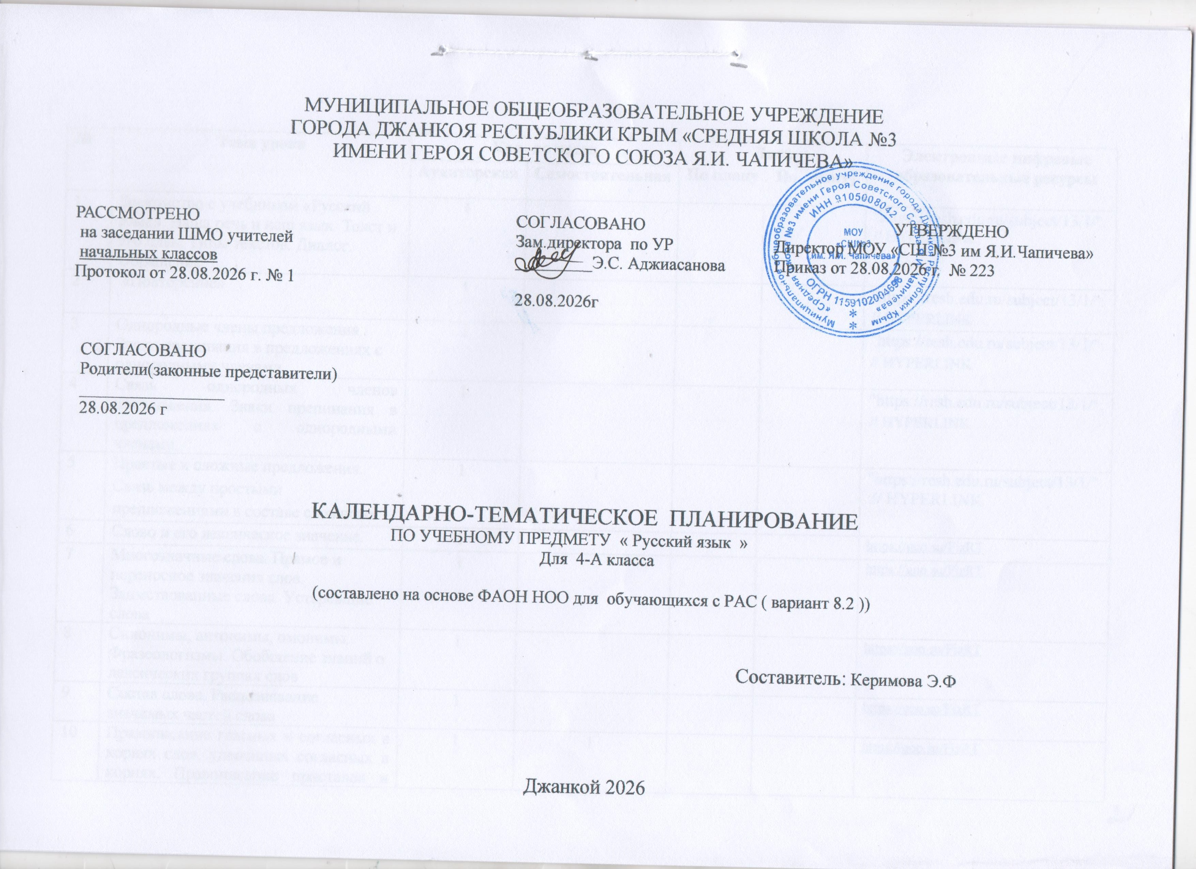

МУНИЦИПАЛЬНОЕ ОБЩЕОБРАЗОВАТЕЛЬНОЕ УЧРЕЖДЕНИЕ
ГОРОДА ДЖАНКОЯ РЕСПУБЛИКИ КРЫМ «СРЕДНЯЯ ШКОЛА №3
ИМЕНИ ГЕРОЯ СОВЕТСКОГО СОЮЗА Я.И. ЧАПИЧЕВА»

РАССМОТРЕНО  на заседании ШМО учителей  начальных классов  Протокол от 28.08.2026 г. № 1 | СОГЛАСОВАНО  Зам.директора по УР  _________Э.С. Аджиасанова  28.08.2026г | УТВЕРЖДЕНО  Директор МОУ «СШ №3 им Я.И.Чапичева»  Приказ от 28.08.2026 г. № 223
СОГЛАСОВАНО
Родители(законные представители)
_________________
28.08.2026 г

КАЛЕНДАРНО-ТЕМАТИЧЕСКОЕ ПЛАНИРОВАНИЕ
ПО УЧЕБНОМУ ПРЕДМЕТУ « Русский язык »
Для 4-А класса

(составлено на основе ФАОН НОО для обучающихся с РАС ( вариант 8.2 ))

Составитель: Керимова Э.Ф

Джанкой 2026

№ | Тема урока | Кол -во часов |  |  |  | Дата  По плану По факту |  | Электронные цифровые образовательные ресурсы
№ | Тема урока | Аудиторская |  | Самостоятельная |  |  |  | Электронные цифровые образовательные ресурсы
1 | Знакомство с учебником «Русский язык». Наша речь и наш язык. Текст и его план. Типы текстов. Диалог. Обращение. | 1 |  |  |  |  |  | "https://resh.edu.ru/subject/13/1/":// HYPERLINK
2 | «Повторение» | 1 |  |  |  |  |  | "https://resh.edu.ru/subject/13/1/":// HYPERLINK
3 | Однородные члены предложения . Знаки препинания в предложениях с однородными членами | 1 |  |  |  |  |  | "https://resh.edu.ru/subject/13/1/":// HYPERLINK
4 | Связь однородных членов предложения. Знаки препинания в предложениях с однородными членами. | 1 |  |  |  |  |  | "https://resh.edu.ru/subject/13/1/":// HYPERLINK
5 | Простые и сложные предложения. Связь между простыми предложениями в составе сложного. | 1 |  | 1 |  |  |  | "https://resh.edu.ru/subject/13/1/":// HYPERLINK
6 | Слово и его лексическое значение. | 1 |  |  |  |  |  | https://goo.su/FizRT
7 | Многозначные слова. Прямое и переносное значения слов. Заимствованные слова. Устаревшие слова | 1 |  |  |  |  |  | https://goo.su/FizRT
8 | Синонимы, антонимы, омонимы. Фразеологизмы. Обобщение знаний о лексических группах слов | 1 |  |  |  |  |  | https://goo.su/FizRT
9 | Состав слова. Распознавание значимых частей слова | 1 |  |  |  |  |  | https://goo.su/FizRT
10 | Правописание гласных и согласных в корнях слов, удвоенных согласных в корнях. Правописание приставок и суффиксов. | 1 |  | 1 |  |  |  | https://goo.su/FizRT
11 | Разделительные твердый и мягкий знаки. | 1 |  |  |  |  |  | https://моиуроки.рф/
12 | Распознавание падежей имен существительных | 1 |  |  |  |  |  | https://моиуроки.рф/
13 | Упражнение в распознавании именительного, родительного, винительного падежей неодушевленных имен существительных | 1 |  |  |  |  |  | https://моиуроки.рф/
14 | Упражнение в распознавании одушевленных имен существительных в родительном и винительном падежах, в дательном падеже. | 1 |  |  |  |  |  | https://моиуроки.рф/
15 | Упражнение в распознавании имен существительных в творительном и предложном падежах.. Несклоняемые имена существительные | 1 |  | 1 |  |  |  | https://resh.edu.ru/subject/13/1/
16 | Три склонения имен существительных (общее представление). 1-е склонение имен существительных | 1 |  |  |  |  |  | https://resh.edu.ru/subject/13/1/
17 | 2-е склонение имен существительных. | 1 |  |  |  |  |  | https://resh.edu.ru/subject/13/1/
18 | Упражнение в распознавании имён существительных 3-го склонения. Типы склонения. | 1 |  | 1 |  |  |  | https HYPERLINK "https://resh.edu.ru/subject/13/1/"://
19 | Способы проверки безударных падежных окончаний имен существительных | 1 |  |  |  |  |  | "https://resh.edu.ru/subject/13/1/"subject HYPERLINK
20 | Именительный, родительный и винительный падежи одушевлённых имён существительных | 1 |  |  |  |  |  | "https://resh.edu.ru/subject/13/1/"subject HYPERLINK
21 | Правописание окончаний имен существительных в дательном падеже, творительном падеже, в предложном падеже | 1 |  |  |  |  |  | "https://resh.edu.ru/subject/13/1/"subject HYPERLINK
22 | Правописание окончаний имён существительных множественного числа в родительном падеже. Родительный и винительный падежи имён существительных множественного числа | 1 |  |  | 1 |  |  | \ https://m.edsoo.ru/f8443586
23 | Дательный, творительный, предложный падежи имён существительных множественного числа. Правописание падежных окончаний имен существительных в единственном и множественном числе | 1 |  |  | 1 |  |  | https://m.edsoo.ru/f8437344
24 | Имя прилагательное как часть речи. Род и число имён прилагательных. | 1 |  |  |  |  |  | https://m.edsoo.ru/f843508a
25 | Склонение имён прилагательных. Склонение имён прилагательных мужского и среднего рода в единственном числе | 1 |  |  |  |  |  | https://m.edsoo.ru/f843508a
26 | Правописание окончаний имён прилагательных мужского и среднего рода в именительном падеже, родительном и дательном падеже | 1 |  |  |  |  |  | https://m.edsoo.ru/f8437344
27 | Именительный, винительный, родительный падежи. | 1 |  |  |  |  |  | https://m.edsoo.ru/f8437344
28 | Правописание окончаний имён прилагательных мужского и среднего рода в творительном и предложном падежах | 1 |  |  |  |  |  | https://m.edsoo.ru/f843bac0,
29 | Правописание падежных окончаний имён прилагательных мужского и среднего рода | 1 |  |  |  |  |  | https://m.edsoo.ru/f843bac0,
30 | Склонение имён прилагательных женского рода. | 1 |  |  |  |  |  | https://m.edsoo.ru/f843bac0,
31 | Именительный и винительный падежи имён прилагательных женского рода. Родительный, дательный, творительный и предложный падежи имен прилагательных женского рода. | 1 |  |  |  |  |  | https://m.edsoo.ru/f843bac0,
32 | Винительный и творительный падежи имен прилагательных женского рода | 1 |  |  |  |  |  | https://m.edsoo.ru/f843bac0,
33 | Склонение имён прилагательных во множественном числе | 1 | 1 |  |  |  |  | https://m.edsoo.ru/f843bac0,
34 | Именительный и винительный падежи имен прилагательных множественного числа. | 1 |  |  |  |  |  | https://m.edsoo.ru/f843bac0,
35 | Родительный и предложный падежи имен прилагательных множественного числа. Дательный и творительный падежи имен прилагательных множественного числа | 1 | 1 |  |  |  |  | https://m.edsoo.ru/f843cefc
36 | Местоимение как часть речи. Личные местоимения | 1 |  |  |  |  |  | https://m.edsoo.ru/f843cc40
37 | Изменение личных местоимений 1-го и 2-го лица по падежам | 1 | 1 |  |  |  |  | https://m.edsoo.ru/f843cc40
38 | Изменение личных местоимений 3-го лица по падежам. | 1 | 1 |  |  |  |  | https://m.edsoo.ru/f843cefc
39 | Роль глаголов в языке. Изменение глаголов по временам | 1 |  |  |  |  |  | https://m.edsoo.ru/f843d866
40 | Неопределённая форма глагола | 1 | 1 |  |  |  |  | https://m.edsoo.ru/f843d866
41 | Спряжение глаголов. | 1 |  |  |  |  |  | https://m.edsoo.ru/f84419e8
42 | 2-е лицо глаголов настоящего и будущего времени в единственном числе | 1 |  |  |  |  |  | https://m.edsoo.ru/f84419e8
43 | I и II спряжение глаголов настоящего времени. I и II спряжение глаголов будущего времени | 1 | 1 |  |  |  |  | https://m.edsoo.ru/f84419e8
44 | Правописание безударных личных окончаний глаголов в настоящем и будущем времени | 1 |  |  |  |  |  | https://m.edsoo.ru/f8435378,
45 | Возвратные глаголы. Правописание -тся и -ться в возвратных глаголах | 1 | 1 |  |  |  |  | https://m.edsoo.ru/f8435378,
46 | Правописание глаголов в прошедшем времени. | 1 |  |  |  |  |  | https://m.edsoo.ru/f8435378,
47 | Правописание родовых окончаний глаголов в прошедшем времени. | 1 |  |  |  |  |  | https://m.edsoo.ru/f8435378,
48 | Число глаголов | 1 |  |  |  |  |  | https://m.edsoo.ru/f843639a
49 | Род глаголов в прошедшем времени. | 1 |  |  |  |  |  | https://m.edsoo.ru/f843639a
50 | Правописание частицы не с глаголами. |  | 1 |  |  |  |  | https://m.edsoo.ru/fa251adc,
51 | Правописание приставок и предлогов | 1 | 1 |  |  |  |  | https://m.edsoo.ru/fa251adc,
52 | Правописание значимых частей слов. | 1 | 1 |  |  |  |  | https://m.edsoo.ru/fa251d48
54 | Как сделать текст интереснее. Составление текста по репродукции карины | 1 |  |  |  |  |  | https://m.edsoo.ru/fa251adc,
55 | Учимся пересказывать: подробный устный пересказ текста | 1 |  |  |  |  |  | https://m.edsoo.ru/fa251adc,
56 | Звуко-буквенный разбор слова | 1 |  |  |  |  |  | https://m.edsoo.ru/fa251adc,
57 | Характеристика звуков русского языка. | 1 |  |  |  |  |  | https://m.edsoo.ru/fa251adc,
58 | Морфология. Проверь себя | 1 |  |  |  |  |  | https://m.edsoo.ru/fa251adc,
59 | Пишем подробный пересказ текста. Изложение | 1 |  |  |  |  |  | https://m.edsoo.ru/fa251d48
60 | Орфографический тренинг: правописание разных частей речи | 1 |  |  |  |  |  | https://m.edsoo.ru/fa251d48
61 | «Чему мы научились на уроках правописания в 4 классе» | 1 |  |  |  |  |  | https://m.edsoo.ru/fa251d48
62 | Диктант с грамматическим заданием |  |  |  |  |  |  | https://m.edsoo.ru/fa251d48
63 | Работа над ошибками | 1 | 1 |  |  |  |  | https://m.edsoo.ru/fa251d48
64 | Повторение изученного | 1 | 1 |  |  |  |  | https://m.edsoo.ru/fa251d48
65 | Язык. Речь. Текст | 1 | 1 |  |  |  |  | https://m.edsoo.ru/f843639a
66 | Состав слова. Лексическое значение слова. | 1 |  |  |  |  |  | https://m.edsoo.ru/f843639a
67 | Лексическое значение слова. Звуки и буквы | 1 | 1 |  |  |  |  | https://m.edsoo.ru/fa251adc,
68 | Звуки и буквы. Итоговый урок за год | 1 | 1 |  |  |  |  | https://m.edsoo.ru/fa251adc,
 | Итого | 68 | 17 |  |  |  |  | https://m.edsoo.ru/fa251adc,

ЛИСТ КОРРЕКТИРОВКИ
КАЛЕНДАРНО-ТЕМАТИЧЕСКОГО ПЛАНИРОВАНИЯ

Учитель Предмет

___ четверть |  | По рабочей программе |  | Корректировка
Кол-во уроков по плану | Кол-во уроков по факту | Дата занятия | Тема занятия | Дата занятия | Причина коррекции | Способ коррекции

МУНИЦИПАЛЬНОЕ ОБЩЕОБРАЗОВАТЕЛЬНОЕ УЧРЕЖДЕНИЕ
ГОРОДА ДЖАНКОЯ РЕСПУБЛИКИ КРЫМ «СРЕДНЯЯ ШКОЛА №3
ИМЕНИ ГЕРОЯ СОВЕТСКОГО СОЮЗА Я.И. ЧАПИЧЕВА»
РАССМОТРЕНО  на заседании ШМО учителей  начальных классов  Протокол от 28.08.2026 г. № 1 | СОГЛАСОВАНО  Зам.директора по УР  _________Э.С. Аджиасанова  28.08.2026г | УТВЕРЖДЕНО  Директор МОУ «СШ №3 им Я.И.Чапичева»  Приказ от 28.08.2026 г. № 223
СОГЛАСОВАНО
Родители(законные представители)
_________________
28.08.2026 г

КАЛЕНДАРНО-ТЕМАТИЧЕСКОЕ ПЛАНИРОВАНИЕ
ПО УЧЕБНОМУ ПРЕДМЕТУ « Русский язык »
Для 2-А класса
(составлено на основе ФАООП НОО для обучающихся с НОДА ( вариант 6.1 ))

Составитель: Керимова Э.Ф

Джанкой 2026

